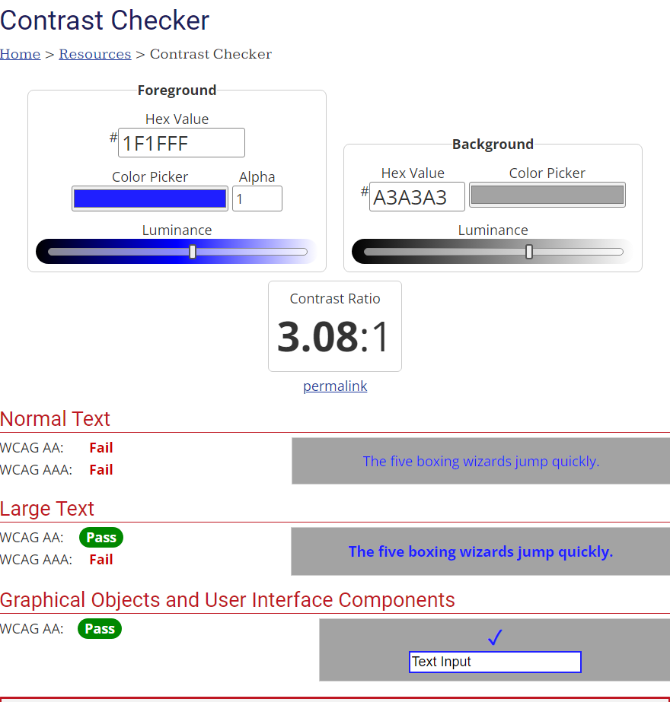

**EJERCICIO 1. Tus compañeros de desarrollo web tienen dudas sobre cuál es la combinación de color más accesible entre las siguientes opciones: • Color de texto: #1F1FFF y color de fondo: #A3A3A3.**

La imagen de arriba es la resolución del anterior.

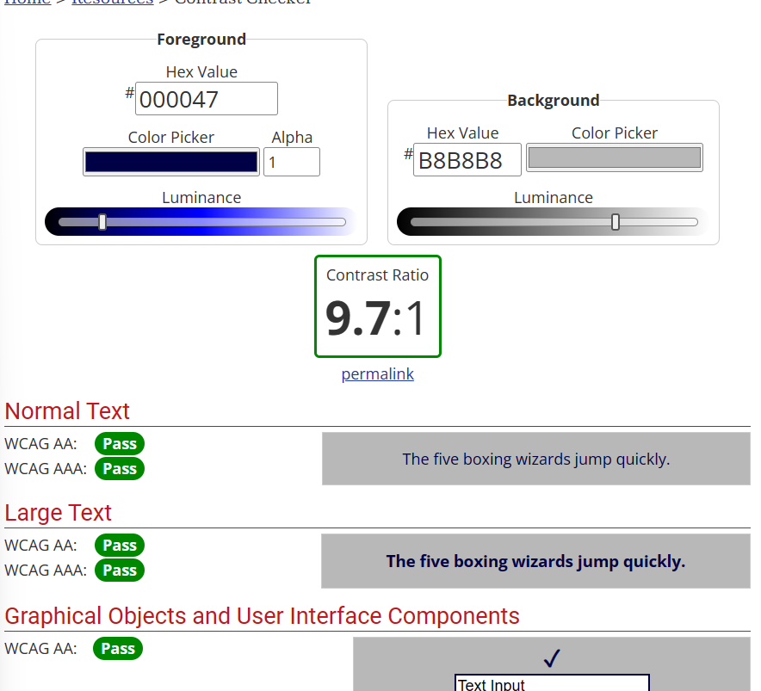

• Color de texto: #000047 y color de fondo: #B8B8B8.

**EJERCICIO 2. Los subtítulos ponen nuestro contenido a disposición de una audiencia mayor, en la que se incluyen personas con problemas auditivos, o bien personas que hablan un idioma distinto al del vídeo. ¿Cómo incluirías subtítulos en un vídeo? ¿se puede hacer directamente desde YouTube?**

Agregar subtítulos a un vídeo es una práctica común para mejorar la accesibilidad y la comprensión de los contenidos. Aquí tienes algunas opciones para incluir subtítulos en tus vídeos:

1. Kapwing: Esta plataforma online te permite crear y animar subtítulos para tus vídeos con facilidad. Puedes transcribir automáticamente los vídeos y personalizar los subtítulos para que se sincronicen con el audio. Luego, puedes insertarlos directamente en el vídeo. [Kapwing es gratuito y no requiere descargas1](https://www.kapwing.com/es/subtitulos)
2. VLC Media Player: Si ya tienes un archivo de subtítulos, puedes usar VLC para añadirlos a tus vídeos. [Abre el vídeo en VLC, selecciona “Subtítulo” y luego “Añadir archivo de subtítulos”2](https://es.wikihow.com/a%C3%B1adir-subt%C3%ADtulos-a-una-pel%C3%ADcula-o-video-con-el-VLC)
3. [VEED.IO: Otra opción online es VEED.IO, donde puedes subir tu vídeo y agregar subtítulos manualmente o transcribir automáticamente3](https://www.veed.io/es-ES/herramientas/agregar-subt%C3%ADtulos-a-video)

En cuanto a YouTube, sí puedes añadir subtítulos directamente en la plataforma. Cuando subas un vídeo, ve a la pestaña de “Subtítulos” y selecciona “Añadir subtítulos”. Puedes escribirlos manualmente o subir un archivo de subtítulos. YouTube también ofrece herramientas automáticas para generar subtítulos basados en el audio del vídeo.

En resumen, tanto Kapwing como YouTube son buenas opciones para incluir subtítulos en tus vídeos. ¡Espero que encuentres la que mejor se adapte a tus necesidades!

**EJERCICIO 3. Como hemos visto, el marcador de idioma beneficia a todos los usuarios:**

**• Facilita la lectura de los lectores de pantalla y síntesis de voz braille.**

**Los motores de búsqueda identifican los contenidos del idioma deseado.**

**• Se utiliza para cambiar la voz en la pronunciación de un texto en otro idioma, etc. ¿Cómo indicarías el idioma de una web? ¿y el idioma de una palabra concreta, el de una etiqueta de cita o el de una etiqueta blockquote? ¿qué harías para indicar el idioma de un enlace?**

El marcador de idioma es crucial para la accesibilidad y la comprensión de los contenidos en la web. Aquí tienes algunas recomendaciones para indicar el idioma en diferentes contextos:

1. Idioma de la Página Web:
   * Siempre utiliza el atributo lang en la etiqueta <html> para declarar el idioma predeterminado del texto en la página. Por ejemplo:
   * HTML

<html lang="es">

* + Asegúrate de usar la etiqueta <html> en lugar de la etiqueta <body>, ya que esta última no abarca el texto dentro del elemento <head> del documento.

1. Idioma de Contenido Específico:
   * Cuando tu página contiene contenido en otro idioma, agrega el atributo lang a un elemento que rodee ese contenido. Esto permite aplicar estilos o procesarlo de manera diferente. Por ejemplo:
   * HTML

<p>El título es "<span lang="fr">Le Bon Usage</span>".</p>

1. Idioma de Enlaces:
   * Para indicar el idioma de un enlace, puedes utilizar el atributo hreflang en la etiqueta <a>. Esto ayuda a los motores de búsqueda a entender qué idioma está relacionado con la página vinculada. Por ejemplo:
   * HTML

<a href="https://example.com" hreflang="es">Visitar sitio web</a>

1. HTTP Headers:
   * Además de las etiquetas HTML, puedes servir información de idioma mediante encabezados HTTP. Sin embargo, siempre declara el idioma del texto en la página utilizando el atributo lang en la etiqueta <html>.

En resumen, sigue estas prácticas para asegurarte de que tu sitio web sea accesible y comprensible para todos los usuarios, independientemente del idioma.

**EJERCICIO 4. ¿Le pondrías un texto alternativo al logotipo de una empresa? ¿Qué texto alternativo? ¿y a una imagen decorativa?**

Sí, es importante proporcionar texto alternativo (alt text) para las imágenes en una página web, incluyendo el logotipo de una empresa y las imágenes decorativas. Aquí están algunas recomendaciones:

1. Logotipo de la Empresa:
   * El **alt text** para el logotipo de una empresa en el encabezado **debería ser el nombre de la empresa**. [Por ejemplo, si el logotipo pertenece a “UserTesting”, el alt text podría ser “User Testing - Inicio” 1](https://www.deque.com/blog/great-alt-text-introduction/).
   * Si deseas mejorar la experiencia, también puedes agregar información sobre **a dónde enlaza el logotipo**. [Por ejemplo, “User Testing - Inicio” 1](https://www.deque.com/blog/great-alt-text-introduction/).
2. Imágenes Decorativas:
   * Para imágenes que no transmiten información esencial o no tienen un propósito funcional, utiliza un **alt text vacío** o simplemente un espacio en blanco. Esto indica que la imagen es puramente decorativa y no requiere descripción.
   * Por ejemplo, si tienes una imagen de fondo que no aporta información relevante, puedes usar:
   * HTML

<img src="decorative-image.jpg" alt="">

En resumen, proporcionar alt text significativo para las imágenes es fundamental para la accesibilidad y la comprensión de los contenidos en la web. ¡Asegúrate de seguir estas prácticas para crear una experiencia inclusiva para todos los usuarios!

**EJERCICIO 5. ¿Qué nivel de conformidad elegirías para un sitio web muy complejo?**

Sí, es importante proporcionar texto alternativo (alt text) para las imágenes en una página web, incluyendo el logotipo de una empresa y las imágenes decorativas. Aquí están algunas recomendaciones:

1. Logotipo de la Empresa:
   * El **alt text** para el logotipo de una empresa en el encabezado **debería ser el nombre de la empresa**. [Por ejemplo, si el logotipo pertenece a “UserTesting”, el alt text podría ser “User Testing - Inicio” 1](https://www.deque.com/blog/great-alt-text-introduction/).
   * Si deseas mejorar la experiencia, también puedes agregar información sobre **a dónde enlaza el logotipo**. [Por ejemplo, “User Testing - Inicio” 1](https://www.deque.com/blog/great-alt-text-introduction/).
2. Imágenes Decorativas:
   * Para imágenes que no transmiten información esencial o no tienen un propósito funcional, utiliza un **alt text vacío** o simplemente un espacio en blanco. Esto indica que la imagen es puramente decorativa y no requiere descripción.
   * Por ejemplo, si tienes una imagen de fondo que no aporta información relevante, puedes usar:
   * HTML

<img src="decorative-image.jpg" alt="">

En resumen, proporcionar alt text significativo para las imágenes es fundamental para la accesibilidad y la comprensión de los contenidos en la web. ¡Asegúrate de seguir estas prácticas para crear una experiencia inclusiva para todos los usuarios!

**EJERCICIO 6. Te han encargado que mejores la accesibilidad de un sitio web que se encuentra maquetado mediante tablas. Su contenido se encuentra representado de la siguiente forma:**

| table> Cabecera Menu Contenido principal Footer | |
| --- | --- |
|  |  |
|  | |

**¿Qué mejoras realizarías?**

Lo pondría así:

<header lang="es">Cabecera</header>

<nav lang="es">Menú</nav>

<footer lang="es">Pie de página</footer>

**EJERCICIO 7. ¿Cómo etiquetarías correctamente los controles del siguiente formulario? Nombre: ¿Cómo haríamos accesibles los inputs que no tienen un label asociado?**

Para etiquetar correctamente los controles del formulario, debemos utilizar la etiqueta <label> para asociar cada campo de entrada con su descripción. Aquí está cómo lo haríamos:

1. Etiquetas para los Inputs:
   * Utiliza la etiqueta <label> para describir cada campo de entrada. El atributo for de la etiqueta <label> debe coincidir con el atributo id del campo de entrada al que se refiere. Por ejemplo:
   * HTML

<label for="nombre">Nombre:</label>

<input type="text" id="nombre" name="textfield">

1. Inputs sin Etiqueta Asociada:
   * Para los campos de entrada que no tienen una etiqueta asociada, puedes proporcionar un **texto alternativo (alt text)** utilizando el atributo aria-label. Esto ayuda a los usuarios de lectores de pantalla a comprender la función del campo de entrada. Por ejemplo:
   * HTML

<input type="text" id="apellido" name="textfield" aria-label="Apellido">

En resumen, asegúrate de etiquetar correctamente los campos de entrada utilizando etiquetas <label> y proporciona alternativas accesibles para los campos sin etiquetas asociadas. Esto mejorará la accesibilidad y la comprensión del formulario para todos los usuarios